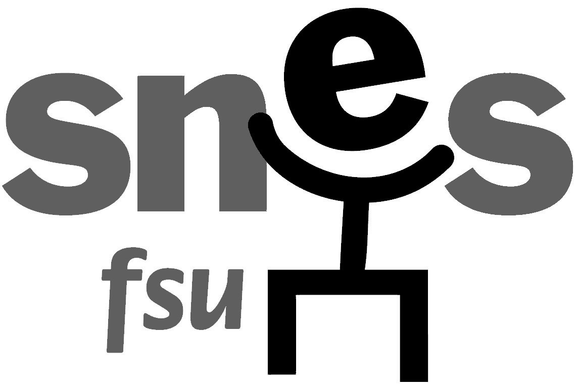
LE VOTE NON DES ENSEIGNANTS

Le 29 mai, pourquoi les enseignants appellent ils à voter non, alors que les partisans du oui affirment qu’avec la Constitution européenne, l’Europe sera plus sociale, plus démocratique, les services publics seront garantis, l’Education préservée et la laïcité affirmée ? Réfutons en premier lieu l’argument selon lequel on ne peut tout dire dans une Constitution. Ce texte comprend 187 pages, et il permet de mentionner 88 fois le marché, 29 fois la concurrence et 9 fois le libéralisme. Il pouvait donc faire le choix de la précision dans d’autres domaines que le libéralisme!

Une Europe sociale ?

Dans le texte est intégrée la « charte sociale » (partie II –p21 à 26 du texte envoyé à tous). Cela ne suffit pas pour affirmer que « L’Europe sociale passe par le oui ».
En réalité, non seulement ces droits sont a minima , mais le texte précise (p 25) que la Charte ne crée « aucune compétence ni aucune tâche nouvelle pour l’Union » art II-111, et P26, il est même indiqué qu’il faudra respecter les « traditions » de chacun des Etats.

Est réaffirmé au contraire, et à maintes reprises, que le but de l’Europe est de faire respecter le marché, et cela de façon contraignante, ce qui n’est pas le cas des droits sociaux.
Aucun nouveau droit n’est d’ailleurs affirmé.
« Toute personne a le droit de travailler. » /« Toute personne a le droit d’accéder à un service gratuit de placement »
« Chacun a le devoir de travailler et le droit d'obtenir un emploi » / « Tout être humain qui, en raison de (…) la situation économique, se trouve dans l'incapacité de travailler a le droit d'obtenir de la collectivité des moyens convenables d'existence ».
Les premières formules sont tirées du traité, les secondes de la Constitution de la Vème République. Ces dernières offrent des garanties plus fortes pour l’emploi et l’indemnisation du chômage

Des services publics garantis ?

Ils ne sont même pas cités dans le texte ! 189 pages et une seule mention, d’ailleurs restrictive. A la place, des SIG, ouverts au secteur privé, et soumis à la concurrence !
La logique générale du Traité Constitutionnel fait prévaloir la conception libérale des services publics, celle du service universel. Cette conception réduit le service public à destination des plus démunis, organisant la société à deux vitesses.

Une Europe plus démocratique ?

La commission, non élue, conserve la place la plus importante. Le Parlement Européen voit ses pouvoirs à peine élargis, et ils sont toujours partagés, avec la Commission ou le Conseil européen.
Quant aux droits nouveaux : le droit de pétition (p.18) ! Il permet « d’inviter la Commission…à soumettre une proposition ». Inviter et non obliger, et le texte ne précise ni les procédures, ni le « nombre minimum d’Etats dont les citoyens qui la présentent doivent provenir » !

Et l’Ecole ?

1 « …égal accès de l'enfant et de l'adulte à l'instruction, à la formation professionnelle et à la culture. L'organisation de l'enseignement public gratuit et laïque à tous les degrés est un devoir de… »
2 « toute personne a droit à l’éducation, ainsi qu’à l’accès à la formation professionnelle et continue. Ce droit comporte la faculté de suivre gratuitement l’enseignement obligatoire.
Quelle définition vous paraît la plus progressiste ? La première ? Elle date de 1946 et figure dans la Constitution de la France ! L’autre est celle du projet de traité...
L’Education n’est pas à l’abri de l’intervention européenne, et comme tous les services publics, peut éventuellement être soumise aux règles de la concurrence.

La laïcité affirmée ?

Notre conception de la laïcité entraîne non seulement la tolérance et la neutralité, mais aussi le devoir de respect et de reconnaissance de l’autre. Le traité préfère instituer les représentants religieux comme « interlocuteurs » au même titre que les autres partenaires sociaux

Quelle Europe voulons nous ?
Le SNES se place résolument dans la perspective d’une Europe démocratique. Face au développement du libéralisme, il nous faut construire une Europe fondée sur des valeurs de solidarité, de paix et de justice sociale. Une Europe laïque, qui se développe dans le respect des cultures de chacun. Une Europe où se construisent progressivement des droits nouveaux qui s’aligneraient sur le mieux disant en matière de santé, de protection sociale. Une Europe qui assurerait le développement de l’éducation publique obligatoire laïque et gratuite de qualité pour tous à un haut niveau et des services publics étendus

Parce que ce n’est pas cette Europe qui est proposée, Votons NON le 29 mai

